МДОУ «Детский сад №52»
Подготовил: Чуркина Т.А.

Образовательная область: «Художественно – эстетическое развитие». РИСОВАНИЕ.
«ПЕТУШОК».
Цель: Познакомить детей с внешним видом, образом жизни, поведением и значением для человека петуха и его семейства. Совершенствовать технику рисования цветными карандашами.
Развивать мышление, общую и мелкую моторику.
Воспитывать заинтересованность к отображению своих представлений про окружающий мир в изобразительной деятельности.
Материалы: Карандаш простой, набор цветных карандашей, альбомный лист, образец.
ХОД.
Для начала, предложите ребёнку отгадать загадку.
Он носом в землю постучит,
Взмахнет крылом и закричит.
Кричит он даже сонный,
Крикун неугомонный.
Ку-ка-ре-ку кричит он звонко,
Хлопает крыльями громко-громко,
Курочек верный пастух,
Как зовут его? (Петух)

Спросите какие слова подсказали тебе отгадку? (Ответы ). А почему же в загадке петух назван пастухом. Кто такой пастух? (Ответы детей).
Пастух – это человек, который пасет, присматривает, следит за кем-то. Петух всегда присматривает, следит за порядком в своем семействе.

Прослушайте запись как петух кукарекает:

https://www.youtube.com/watch?v=WkUmIFIsY8k

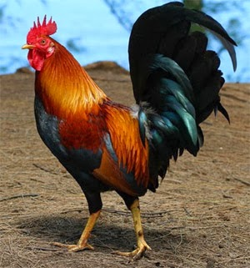

Прочитайте рассказ К. Д. Ушинского «Петушок с семьей»
Ходит по двору петушок: на голове красный гребешок, под носом красная бородка. Нос у Пети долотцом, хвост у Пети колесцом, на хвосте узоры, на ногах шпоры. Лапами Петя кучу разгребает, курочек с цыплятами созывает:
- Курочки-хохлатушки! Хлопотуньи-хозяюшки! Пестренькие-рябенькие, черненькие-беленькие! Собирайтесь с цыплятками, с малыми ребятками: я вам зернышко припас!
Курочки с цыплятами собрались, разкудахталися; зернышком не поделились, передрались.
Петя-петушок беспорядков не любит - сейчас семью помирил: ту за хохол, того за вихор, сам зернышко съел, на плетень взлетел, крыльями замахал, во все горло заорал: «Ку-ка-ре-ку!»

Теперь предложите нарисовать Петушка, по образцу. Вы рисуете поэтапно (как на образце ниже), ребёнок за Вами повторяет. Когда работа простым карандашом закончится, предложите раскрасить, сделать Петушка ярким, красивым.

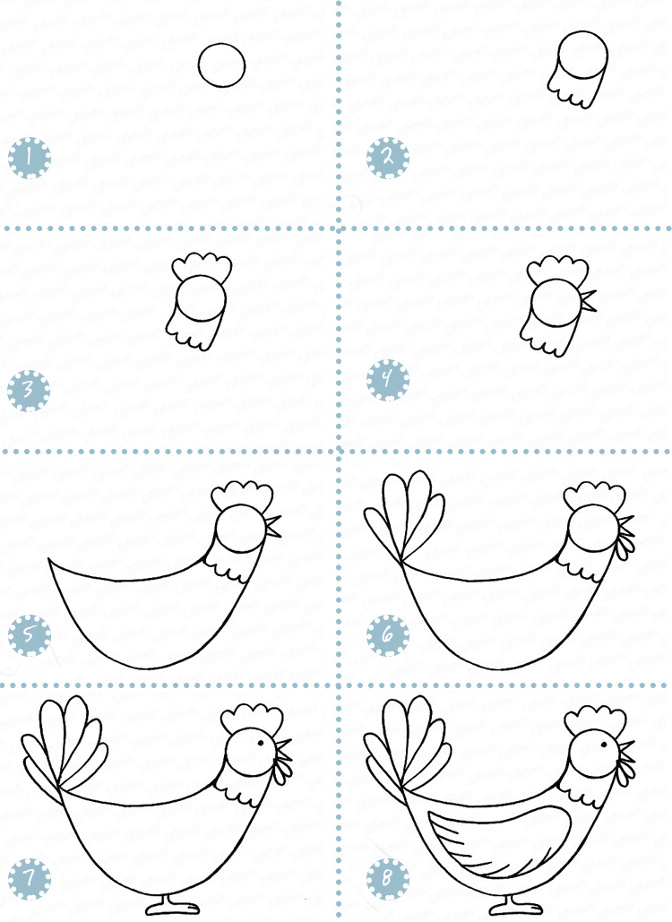

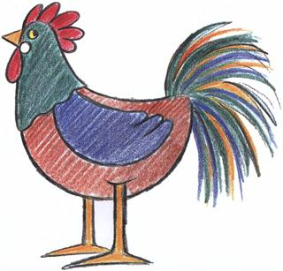

Вот такой Петушок получился у меня!
Удачи! У Вас всё получится.
Рекомендация: поддерживайте ребёнка, хвалите - это очень важно для него!

Ярославль, 2020г.

